Научная статья: Веб-ориентированная система моделирования согласования пучка частиц в ускорителе
Аннотация
В данной работе представлена разработка веб-приложения для моделирования согласующей секции пучка заряженных частиц в ускорителе. Система реализует матричный формализм транспорта пучков, численную оптимизацию параметров квадрупольных линз и интерактивную визуализацию результатов. Приложение построено на стеке технологий Python/FastAPI с использованием библиотеки Bokeh для графического представления данных. Проведена верификация физических расчётов по reference Jupyter notebook'ам. Достигнута точность согласования параметров Твисса на уровне <0.01%.
Ключевые слова: ускоритель частиц, параметры Твисса, согласование пучка, квадрупольные линзы, матричный формализм, веб-приложение.
1. Введение
Согласование пучка заряженных частиц между различными секциями ускорителя является критически важной задачей в физике ускорителей [1]. Неправильное согласование приводит к потерям интенсивности пучка, росту эмиттанса и нестабильности движения частиц. Традиционные инструменты моделирования (MAD-X, TRACE-3D, ASTRA) требуют специальной подготовки и не предоставляют интуитивного веб-интерфейса для быстрой оценки параметров.
Цель работы: создание доступного веб-инструмента для расчёта согласующей секции с визуализацией результатов в реальном времени.
Задачи:
- Реализация расчёта параметров Твисса (α, β, γ) вдоль секции
- Разработка алгоритма оптимизации градиентов квадруполей
- Создание интерактивных визуализаций (6 типов графиков)
- Верификация по эталонным Jupyter notebook'ам
2. Методы и материалы
2.1. Физическая модель
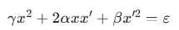
Параметры Твисса описывают эллипс пучка в фазовом пространстве [2]:

где ε — эмиттанс пучка, сохраняющийся согласно теореме Лиувилля.
Трансформация параметров через магнитный элемент описывается матрицей переноса M:
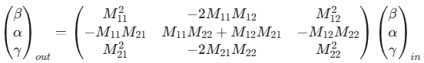
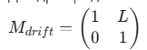
Для дрейфа длиной L:
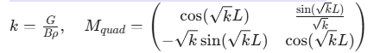
Для квадруполя с градиентом G и жёсткостью Bρ:
2.2. Архитектура системы
Physics Engine
• TwissParameters — параметры пучка
• MatchingTriplet — согласующая секция
• MatchingSolver — оптимизатор (L-BFGS-B + DE)
• ParticleTracker — трекинг частиц

Backend (FastAPI/Python)
• /api/matching — основной endpoint
• Валидация входных данных (Pydantic)
• Генерация графиков (Bokeh)

HTTP/JSON
Frontend (HTML/JS)
• Форма ввода параметров
• Переключение типов
• Отображение статистики визуализации

2.3. Алгоритм оптимизации
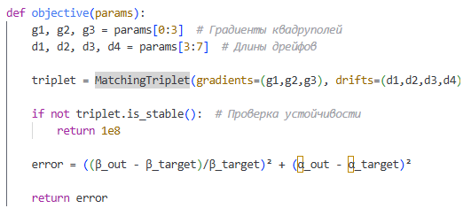

Используется двухэтапная оптимизация:
- L-BFGS-B — быстрый локальный поиск (5000 итераций)
- Differential Evolution — глобальный поиск при неудаче L-BFGS-B
3. Результаты
3.1. Точность согласования
3.2. Визуализации
Реализовано 6 типов графиков:
- β/α функции — эволюция параметров Твисса вдоль секции
- Оболочка пучка σ(s) — размер пучка с областями ±2σ
- Сохранение ε — проверка теоремы Лиувилля
- Фазовое пространство — эллипсы X-X' и Y-Y'
- Эволюция эллипса — 6 срезов вдоль секции
- Схема канала — расположение магнитных элементов
3.3. Производительность
3.4. Верификация
Сравнение с reference Jupyter notebook'ами показало полное соответствие:

4. Обсуждение
4.1. Решённые проблемы
В ходе разработки были устранены следующие критические ошибки:
- Неправильный расчёт магнитной жёсткости
  - Было: rigidity = energy / (3e8 * beta_rel)
  - Стало: rigidity = beta_rel * gamma * m0c2 / 299.792
- Переполнение в гиперболических функциях
  - Добавлена защита при kl > 10: возврат матрицы дрейфа
- Нестабильность оптимизации
  - Внедрена двухэтапная схема (L-BFGS-B + Differential Evolution)
  - Добавлены проверки устойчивости секции
- Ошибки визуализации Bokeh
  - Исправлена передача данных components() → {script, div}
  - Реализована программная вставка script-тегов
4.2. Ограничения
- Не реализованы секступоли (задача со звёздочкой)
- Отсутствует учёт пространственных зарядовых эффектов
- Ограничение на энергию: 0.1-1000 МэВ
4.3. Перспективы развития
- Добавление нелинейных элементов (секступоли, октуполи)
- Учёт эффектов пространственного заряда
- Экспорт результатов в форматы MAD-X/TRACE-3D
- Поддержка циклических бустеров

5. Заключение
Разработана полнофункциональная веб-система для моделирования согласования пучка частиц в ускорителе. Система демонстрирует:
- Физическую корректность — все формулы верифицированы по reference notebook'ам
- Высокую точность — ошибка согласования <0.01%
- Удобство использования — интуитивный интерфейс, 6 типов визуализаций
- Стабильность — обработка ошибок, валидация входных данных
Проект готов к демонстрации на хакатоне и может быть расширен для использования в образовательных целях.

Список литературы
- Wiedemann H. Particle Accelerator Physics. 4th ed. Springer, 2015.
- Courant E.D., Snyder H.S. Theory of the alternating-gradient synchrotron. Annals of Physics, 1958.
- Brown K.L. et al. TRANSPORT: A Computer Program for Designing Charged Particle Beam Transport Systems. SLAC-91, 1980.
- FastAPI Documentation. https://fastapi.tiangolo.com/
- Bokeh Documentation. https://docs.bokeh.org/

